Порядок байт при передаче – старшим байтом вперед.
Данные Modbus передаются по последовательным линиям связи RS-485. В последовательных линиях связи протокол RS-485 полудуплексный и работает по принципу «клиент-сервер». Каждое устройство в сети (кроме ведущего) имеет адрес от 1 до 247, адрес 0 используется для широковещательной передачи данных всем устройствам, а адреса 248–255 считаются зарезервированными согласно спецификации Modbus, их использование не рекомендуется.
Ведущее устройство ("мастер", или "клиент") периодически опрашивает "ведомое", или "сервер". Ведущее устройство не имеет адреса, передача сообщений от устройства-сервера ведущему без запроса ведущего в протоколе не предусмотрена.
Для настройки обмена со slave-устройством на стороне master-устройства требуется указать адрес slave’a и сконфигурировать запросы, которые будут ему отправляться. Запрос описывается тремя параметрами: используемый код функции Modbus; адрес начального бита/регистра; число бит/регистров, к которым будет применена выбранная функция.

Функция кодируется одним байтом и определяет, какое действие должно выполнить устройство-сервер. Значение кодов функций лежат в диапазоне от 1 до 255, причем коды от 128 до 255 зарезервированы для сообщений об ошибках со стороны устройства-сервера. Код 0 не используется. Размер блока данных может варьироваться от нуля до максимально допустимого. Если обработка запроса прошла без ошибок, то устройство-сервер возвращает пакет ADU, содержащий запрошенные данные.
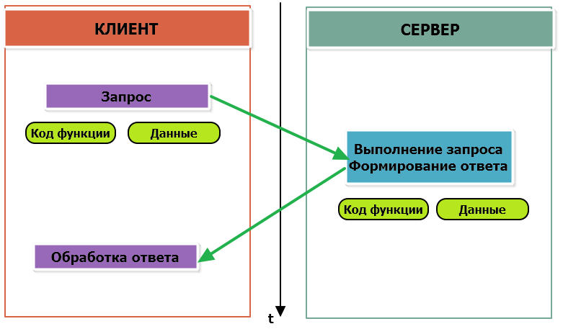
При возникновении ошибки устройством возвращается код ошибки. При обычной транзакции код функции в ответе возвращается без изменений; при ошибке старший бит кода функции устанавливается в единицу (то есть код функции + 0x80). Так же есть таймаут ожидания ответа от ведомого устройства — бессмысленно долго ждать ответ, который, возможно, никогда и не придет.

Обмен данными в Modbus
Рассмотрим подробнее, как происходит обмен данными между устройством-клиентом, отправляющим запрос, и устройством-сервером, отвечающим ему. На следующем рисунке показан обмен данными контроллера с устройством с адресом 0x01. Мы хотим прочесть 8 coil-регистров, начиная с первого.
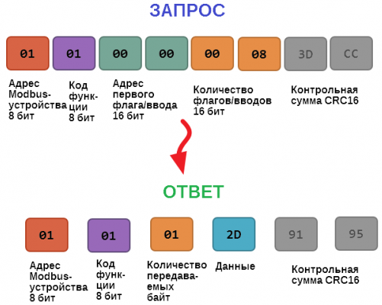
В качестве данных мы получили шестнадцатеричное число 0x2D, то есть состояние восьми coil-регистров в двоичном виде такое: 0b10110100.
В следующей таблице приведены структуры данных запросов и ответов для основных функций Modbus.
Код функции | Запрос | Ответ
1 (Read Coils) и 2 (Read Discrete Inputs) | - Адрес первого регистра флагов или входного регистра (16 бит)  - Количество данных (8 значений на байт) (16 бит) | - Число передаваемых байт (8 бит)  - Значения регистров флагов или входных регистров (8 значений на байт)
3 (Read Holding Registers) и 4 (Read Input Registers) | - Адрес первого регистра (16 бит)  - Количество регистров, которые нужно прочесть | - Число передаваемых байт (8 бит)  - Значения регистров (16 бит на 1 регистр)
5 (Write Single Coil) | - Адрес регистра (16 бит)  - Значение, которое нужно записать (0 — выключить, 0xFF00 — включить) | Ответ аналогичен запросу
6 (WriteSingle Register) | - Адрес регистра(16 бит)  - Новое значение регистра (16 бит) | Ответ аналогичен запросу
15 (WriteMultipleCoils) | - Адрес первого регистра флагов для записи (16 бит)  - Количество регистров флагов для записи (16 бит)  - Количество передаваемых байт данных для регистров флагов (8 бит)  - Данные (8 регистров флагов на байт) | - Адрес первого coil-регистра (16 бит)  - Количество записанных coil-регистров(16 бит)
16 (Write Multiple register ) | - Адрес первого регистра хранения для записи (16 бит)  - Количество регистров хранения для записи (16 бит)  - Количество передаваемых байт данных для регистров (8 бит)  - Данные (16 байт на регистр) | - Адрес первого регистра хранения (16 бит)  - Количество записанных регистров хранения(16 бит)

Коды исключений (ошибки) Modbus
В случае, если запрос не может по той или иной причине быть обработан устройством-сервером, то в ответ он отправляет сообщение об ошибке. Соообщение об ошибке содержит адрес Modbus-устройства, код функции, при выполнении которой произошла ошибка, увеличенный на 0x80, код ошибки и контрольную сумму:
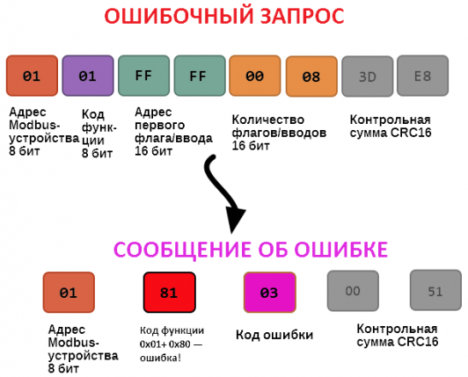
В этом случае мы попытались обратиться к несуществующему адресу регистра 0xFFFF и попытались прочесть 8 регистров флагов. В результате мы получили код ошибки 0x03 — "В поле данных передано неверное значение".
Наиболее распространенные коды ошибок Modbus приведены в следующей таблице:
Код ошибки | Название ошибки | Что означает
1 | Illegal Function | В запросе был передан недопустимый код функции
2 | Illegal Data Address | Указанный в запросе адрес не существует
3 | Illegal Data Value | В поле данных передано неверное значение
4 | Slave Device Failure | Произошла невосстановимая ошибка на устройстве при выполнении запрошенной операции
5 | Acknowledge | Запрос принят, выполняется, но выполнение потребует много времени; необходимо увеличить таймаут.
6 | Slave Device Busy | Устройство занято обработкой предыдущего запроса.
7 | Negative Acknowledge | Устройство не может выполнить запрос, необходимо получить от устройства дополнительную диагностическую информацию. Возможно, требуется тех. обслуживание.
8 | Memory Parity Error | Ошибка четности при обращении к внутренней памяти устройства.

